青春S2攻略
1：新手 上线 直接ESC 返回城镇，点赛利亚 完成新手任务，领取 新手大礼包
例如：
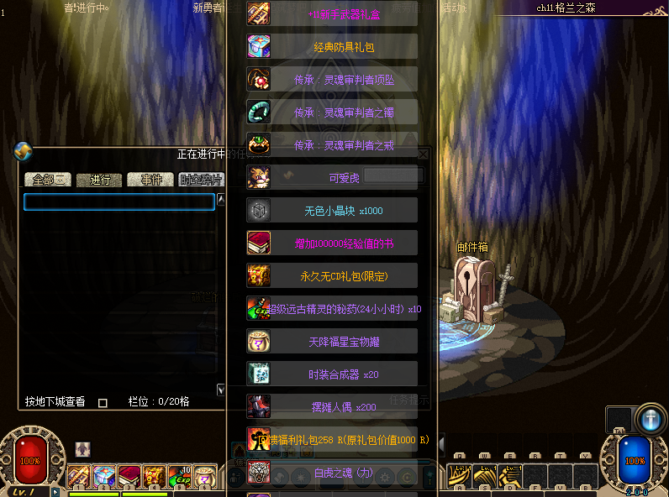
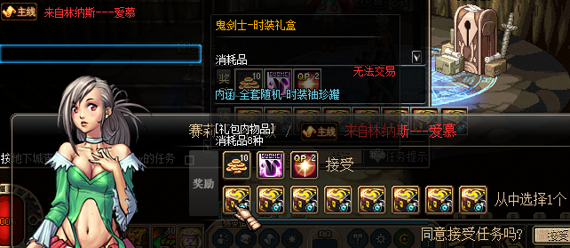

本版本商城里面道具有贵 是为了防止有人捣乱的
点卷充值比例1比1000 多充多送
白嫖玩家在线泡点即可小康，如黑钻什么的不要看商城好贵
群里面可以直接购买的 黑钻8.8块钱永久 超公益！

接下来 可以快捷键传送到 绿都 打深渊 或者 南门打深渊 王者级最难打，爆率最高
绿都深渊 只为刷齐 泰拉石首饰，可找 神龙升级为 精品系列首饰！

南门深渊 只为刷齐 觉系列防具， 可找神龙 升级为 精品系列防具

多余的史诗直接分解，找青春老人兑换成 史诗灵魂！ 做装备的 重要材料
也可以兑换 光环 等 一些物品，

远古图记得有了装备再去打！ 难度较大，

刷图过程中爆出的 充气娃娃兑换券 可兑换实物，以及点券

2：PVP
公平PK角斗场
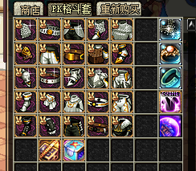
凯丽 有卖专业 PK 平衡 职业套，称号记得打上宝珠， 新手进游戏满级即可直接PK

PK段位达到 相对应等级可领取 丰厚福利！ 纯公益 版本！
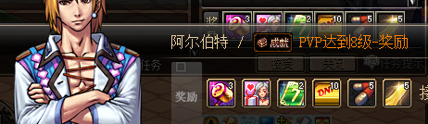

段位奖励 很多！具体可游戏内 查看！

3：在线挑战赛 一共 4阶段，后三阶段 送 富豪值
富豪值相当于充值证明，可领取额外福利！
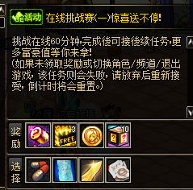
4：每日任务必做，奖励丰厚 混沌魔石 制作装备需要大量！！Boss 也有几率爆
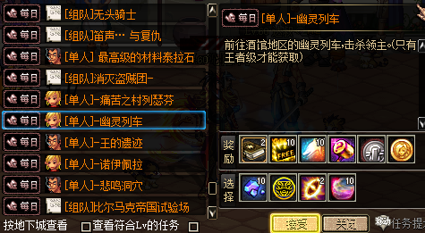
5：本服 两种魔盒 炽星魔盒 和 北斗魔盒
炽星魔盒 几率开出 精品系列装备， 王者系列宝珠 等等 各种称号
北斗魔盒 几率开出 极品系列装备 青春系列宝珠，各种称号，稀有兑换卡
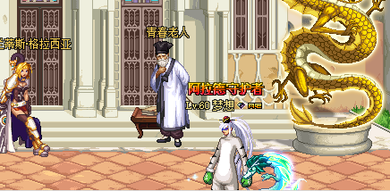
深渊爆率 全开 南门 实时爆率 ！ 刷图 几率爆 点券礼包，充气娃娃兑换券！
可兑换实物 可兑换 充值！
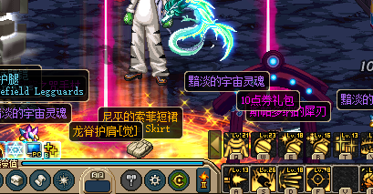

重要可交易材料： 戮蛊的眼睛！ 混沌魔石 全服急缺，
交易 可用 戮蛊的眼睛 购买 玩家cdk，
一般 60个眼睛 可购买一个 垃圾cdk
更多 活动 可游戏内自行体验！！！！

装备等级划分
防具 南门史诗--觉系列-----精品传承---青春传承----追忆套 -----联盟套
武器 南门史诗--精品武器--极品武器----传说武器-----百战武器

全部可 升级制作， 开北斗魔盒几率开出 终极系列

新服 刚开 开放活动：充值活动多多！不谈比例！！！！！！

2020年 年底 全新版本！独家公益！ 跨年无压力！

